Znak sprawy: WRO-WA.2720.25.2020 Załącznik nr 2
do Zapytania ofertowego

Formularz cenowy

Urząd Statystyczny we Wrocławiu zaprasza do składania ofert na dostawę około 1.500 kompletów sztućców dla
6 osób (24 sztuki), na potrzeby Urzędu Statystycznego we Wrocławiu przeznaczonych jako składnik upominku dla gospodarstw domowych biorących udział w badaniu BGD w 2020 r.

Nazwa asortymentu | Szacunkowa ilość  do zakupu  w sztukach | Cena jednostkowa netto  w PLN | Wartość netto  w PLN | Stawka  VAT  w % | Wartość brutto  w PLN (wartość wiersza kolumny  4 powiększona  o należny podatek VAT z kolumny 5)
1 | 2 | 3 | 4=2x3 | 5 | 6=4x5
Kompletu sztućców dla 6 osób (24 sztuki) wykonanych ze stali nierdzewnej o sporej wytrzymałości, polerowane na wysoki połysk, posiadające wysoką odporność na korozję,. Komplet zawiera 6 łyżek do zupy o grubości stali  co najmniej 2,0 mm, 6 widelców obiadowych  o grubości stali co najmniej 2,0 mm, 6 noży obiadowych o grubości stali co najmniej 5,0 mm, 6 łyżeczek deserowych do herbaty o grubości stali co najmniej 1,8 mm.  Sztućce o ergonomicznym kształcie, wzór na sztućcach trzy fale, sztućce przystosowane do mycia w zmywarce. Każdy komplet zapakowany w jednostkowe pudełko.  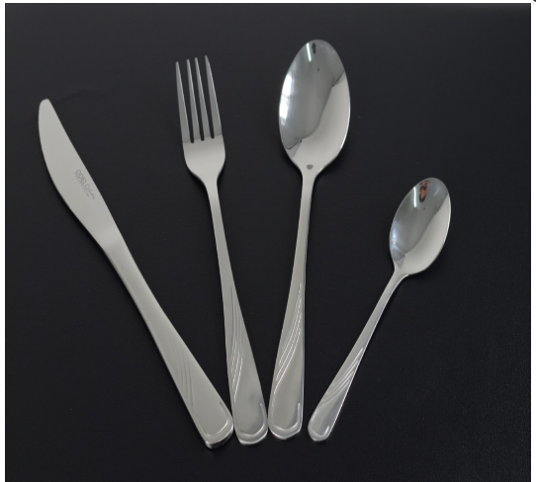  Zdjęcie poglądowe wzoru zdobienia. Zaprezentowane zdjęcie zostało załączone wyłącznie do celów ilustracyjnych i ma charakter poglądowy. | 1.500

Słownie wartość zamówienia brutto: ……………………………………………………………………………………………………………………………..... ...................................................................................................................................................................................................................PLN,
w tym: ……………….. % należnego podatku VAT, (słownie należny podatek VAT: ……………………………………………………………… ……………………………………………………………………………………………………………………………………………………………………………….…..PLN).

___________________, dnia ____________2020 r.
(miejscowość)

_________________________________________________
(pieczęć i czytelny podpis Wykonawcy/Wykonawców)

Informacja dla Wykonawcy:
Formularz cenowy musi być podpisany przez osobę lub osoby upoważnione do reprezentowania Wykonawcy.

